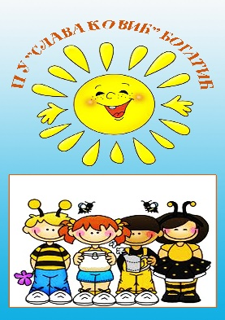
Предшколска установа
„Слава Ковић“
БОГАТИЋ
ул.Јанка Веселиновића бр.3
тел:015 -7786236, 7786881
email: pu.slavakovic@gmail.com
ПИБ: 101441203
МБ:07121466

ОБАВЕШТЕЊЕ ЗА РОДИТЕЉЕ ЧИЈА СУ ДЕЦА ПРИМЉЕНА ПО КОНКУРСУ

Поштовани родитељи,

У обавези сте да дођете у централни објекат ПУ“Слава Ковић“ у Богатићу ул. Јанка Веселиновића број 3, у периоду од 13.06.2022. године до 17.06.2022. године, ради потписивања Уговора о коришћењу услуга за боравак деце која су примљена по Конкурсу у радној 2022/2023 години.

Уколико родитељ, односно други законски заступник детета у остављеном року не потпише уговор, или установу не обавести о разлозима због којих није у могућности да уговор потпише у остављеном року, сматраће се да је одустао од уписа детета у ПУ“Слава Ковић“ у Богатићу.

Родитељи који имају дуговања за боравак деце и не измирују редовно обавезе према Установи, Уговор могу закључити тек пошто измире сва дуговања.

Комисија за упис деце

